2018—2019学年度上期八年级期末考试
物 理 试 卷

- 填空题（每空1分，共14分）
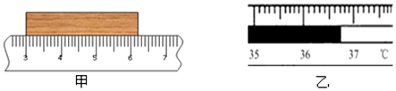
1、 如图（甲）中木块的长度是______cm；图（乙）中体温计所示的温度是______℃。

2、在医院里医生通过听诊器给病人诊病，是利用了声可以传递______（选填“信息”或“能量”）的性质；另外，在医院里我们还经常看到“静”字，其目的是提醒大家要注意控制好声音的______（选填“音调”、“响度”、或“音色”），以免影响他人。
3、一只白鹭正平行于水面飞行,若以白鹭为参照物，它在水中的倒影是 的（选填“运动”或“静止”）；“潭清疑水浅”，这是光的 现象（选填“反射”或“折射”）。
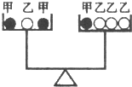
4、如图所示，由不同物质制成的甲、乙两种实心球的体积相等，此时天平平衡。则制成甲、乙两种球的物质密度之比为______。
5、玉兔号月球车从地球到达月球后，质量______ （选填“变大”、“变小”或“不变”）；若月球与地球的距离为s，月球车将信息以光速c传回地球所需要的时间为______（用s和c表示）。
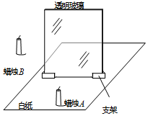
6、气体打火机中的丁烷气体是通过 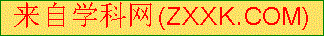 的方法变成液体储存在打火机中的，按下阀门使用时发生的物态变化是______。
7、小刚利用如图所示的实验装置探究平面镜成像的特点。在水平桌面上铺一张白纸，纸上竖直放置一块薄透明平板玻璃。把蜡烛A放在玻璃板的前面，小刚应在玻璃板______（选填“前面”或“后面”）观察蜡烛A经玻璃板______（选填“反射”或“折射”）所成的像。实验中，使用薄透明平板玻璃代替平面镜，能够使观察者看到蜡烛A的像的同时，看到蜡烛B，便于 。

- 选择题（每题2分，共16分，其中8-13题为单选，14、15题为双选）
8、下列数据是小明对身边的一些物理量值的估计，其中基本符合实际情况的是（ ）
A.一位体重正常的中学生的质量约为50kg B.正常人的心跳约75次／s
C.洗澡水的温度约为80℃ D.一枚一元硬币的质量约为200g
9、下列关于声现象的说法正确的是（ ）
A.我们总是先看到闪电，后听到雷声，是因为闪电比雷声先发生
B.汽车上的倒车雷达是利用次声波传递信息的
C.百米赛跑时，终点计时员听到枪声开始计时，所计时间偏短
D.学校路段“禁鸣喇叭”，是在传播过程中阻断噪声

10、关于物态变化，下列说法错误的是（ ）
A.向手上哈气和向手上吹气手的感觉不同，但涉及的物态变化是相同的
B.热的油锅中溅入水滴后油花四溅，是因为水的沸点比油低
C.“月落乌啼霜满天”，霜是凝华现象，要放热。
D.用久了的钨丝灯，灯丝会变细，这是钨丝升华的缘故。

11、使用天平测量物体的质量，下列说法错误的是（ ）
A. 在调节横梁平衡时，如果天平左盘下沉则应该把平衡螺母向右调
B. 每移动一次天平的位置，都要重新调节横梁平衡
C. 称量物体质量时，若天平横梁不平衡，则不能调节平衡螺母
D. 移动游码相当于向左盘加砝码

12、下列关于光现象的说法中，正确的是（ ）
A.夏天树林中地上的光斑是光沿直线传播形成的太阳的虚像
B.当光线垂直照射在平面镜上时，入射角是0°
C.雨后的彩虹是光的色散现象，其中，红、黄、蓝三种颜色叫做色光的三原色
D.镜面反射遵守光的反射定律，漫反射不遵守光的反射定律

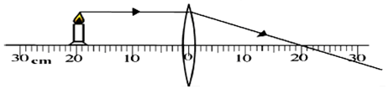
13、蜡烛放在如图所示位置，通过凸透镜成倒立、缩小的像．小红画了图中的光路．下列说法正确的是（ ）
A.小红画的光路是正确的 B.透镜成的是虚像
C.透镜的焦距小于10cm D.透镜的焦距大于20cm

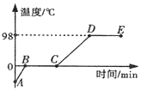
14、(双选）如图所示，是对冰加热，使冰熔化成水直到沸腾的过程中绘制成温度随时间变化的图象，下列分析正确的是（ ）
A.图象中的DE段是冰的熔化过程
B.图象中BC段物质处于固液共存状态
C.图象中AB、CD段物质在吸热，BC、DE段物质没有吸热
D.图象中冰的熔点为0℃，水的沸点为98℃

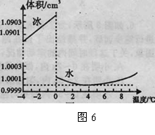
15、（双选）小聪和小明为了探究“温度和物质状态对同种物质密度的影响”。在一定的环境下将1g的冰加热，分别记录其温度和体积的数据，利用描点法得到如图所示图像。则下列说法中正确的是（ ）
A.水结冰时，质量不变，体积变大
B.在0℃时，冰块的密度比水大
C.当水从0℃上升到4℃的过程中，随着温度的升高．其密度逐渐增大
D.小明和小聪的研究结果表明：密度是不会随物质的状态而发生改变的

三、作图题（每题2分，共4分）
16、如图所示，S是一个发光点，S'是它在平面镜中成的像，SA是S发出的一束光。请在图中画出平面镜的位置和SA经平面镜反射后的光线。
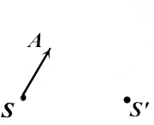
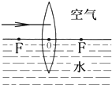

17、如图所示，一凸透镜放置于水中其主光轴与水面重合，现有一束平行于水面的入射光线通过凸透镜后折射向水面，请画出在水面处发生的折射、反射光路图．
[来源:学.科.网]
四、实验探究题（4分+6分+8分，共18分）
18、探究“水的沸腾”的实验．（请将实验报告中空缺的部分填写完整）
数据表格 | 时间/min | 0 | 1[来源:学|科|网Z|X|X|K] | 2 | 3 | 4 | 5 | 6[来源:Z*xx*k.Com] | 7 | …
数据表格 | 温度/ | 83 | 87 | 91 | 95 | 99 | 99 | 99 | 99 | …
结论 | 水沸腾过程中，不断吸热，但温度 ，这个温度叫做水的沸点，实验中水的沸点为 ℃
方法 | 实验中将烧杯放到石棉网上加热是为了 ，用加热时间的长短来表示水吸收热量的多少，运用了 法．

19、小刚在做探究凸透镜成像规律的实验时，将焦距为10cm的薄凸透镜固定在光具座上50cm刻度线处，将点燃的蜡烛放置在光具座上20cm刻度线处，移动光屏到65cm刻度线处，蜡烛在光屏上成清晰的像。如图15所示。
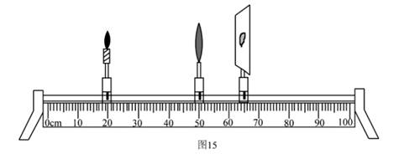
请结合此实验完成下列问题：
（1）图15所示的实验现象能够说明 的成像特点。（选填选项前的字母）
A、照相机 B、幻灯机 C、放大镜
（2）保持透镜在50cm刻度线不动，如果想在光屏上得到更大的清晰的像，应进行的操作是 。（选填选项的字母）
A、将蜡烛左移，光屏左移 B、将蜡烛左移，光屏右移
C、将蜡烛右移，光屏左移 D、将蜡烛右移，光屏右移
（3）小刚又把蜡烛移到光具座上35cm刻度线处，屏上的像变模糊了，此时他摘下自己的眼镜，放在蜡烛和凸透镜之间，只适当调整眼镜的位置，光屏上又出现了清晰的像，则小刚患的是 （填“近视”或“远视”）眼，戴的是 （填“凸透镜”或“凹透镜”）．
（4）接着他取下这个眼镜，保持此时蜡烛和凸透镜的位置不变，若使光屏上的像仍然清晰，应将光屏移至光具座上 cm刻度线处．
（5）在实验过程中，蜡烛越烧越短，为了使像成在光屏的中央，她应该向________调节光屏(选填“上”或“下”)。

20、小亮测量雨花石的密度，进行了如下实验：
（1）将天平放在 桌面上，游码放作标尺左端零刻度线处，发现指针静止时如图甲所示，应将天平的平衡螺母向 端调，使横梁平衡：
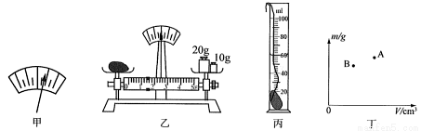
（2）如图乙所示，雨花石的质量为 g；
（3）将雨花石放人盛有50mL水的量筒中，靜止时液面情况如图丙所示，则雨花石的体积是
密度是 kg/m³；
- 若砝码生锈，测得的密度值 ；若石块磨损，测得的密度值 （选填“偏大”、“偏小”、“不变”）
（5）小明根据所测数据，在图丁上描出一个对应的点A，接着他又换用另一石块重复了上述实验，将所测数据在图上又描出了另一个对应的点B，若ρA、ρB分别代表雨花石和另一石块的密度，则ρA ρB（选填“＞”、“=”或“＜”）．

五、综合应用题（8分+10分，共18分）
21、现有一个质量为81g，体积为50cm³的空心铝球，若在空心铝球内注满某种液体后总质量为105g已知铝的密度为2.7×10³kg/m³求：
（1）所注入液体的质量．
（2）所注入液体的密度．
22、如图所示，轿车从某地往南京方向匀速行驶，当到达A地时，车内的钟表显示为9h15min．到达B地时，钟表显示为9h45min．求：
（1）轿车从A地到B地的速度；
（2）轿车若仍以该速度继续匀速行驶，从B地到达南京需要多长时间？
- 若轿车每100km消耗的汽油为8L,已知汽油的密度为
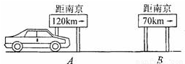
ρ=0.7×10³kg/m³，则轿车从B地到达南京需要消耗的汽油质量是多少？

- 填空题
1、3.20 36.7
- 信息 响度
- 静止 折射
- 2:1
- 不变 $\frac{S}{C}$
- 压缩体积 汽化
- 前面 反射 确定像的位置
- 选择题
- A 9、C 10、A 11、D 12、B 13、C 14、BD 15、AC

- 做图题
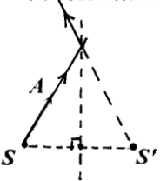
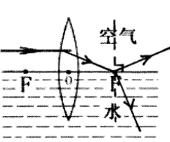
- 17.

- 实验探究题

18. 结论： 不变 99
方法： 使烧杯均匀受热 转换
- （1）A
- D
- 远视 凸透镜
- 80
- 上
- （1）水平 左
（2）31.4
- $\text{10}{\text{cm}}^{3}$ $3\text{.}\text{14}×{\text{10}}^{3}$
- 偏小 不变

- 综合应用题

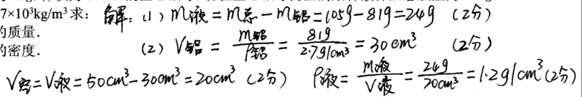

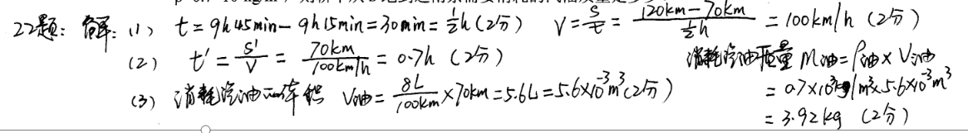
22.

